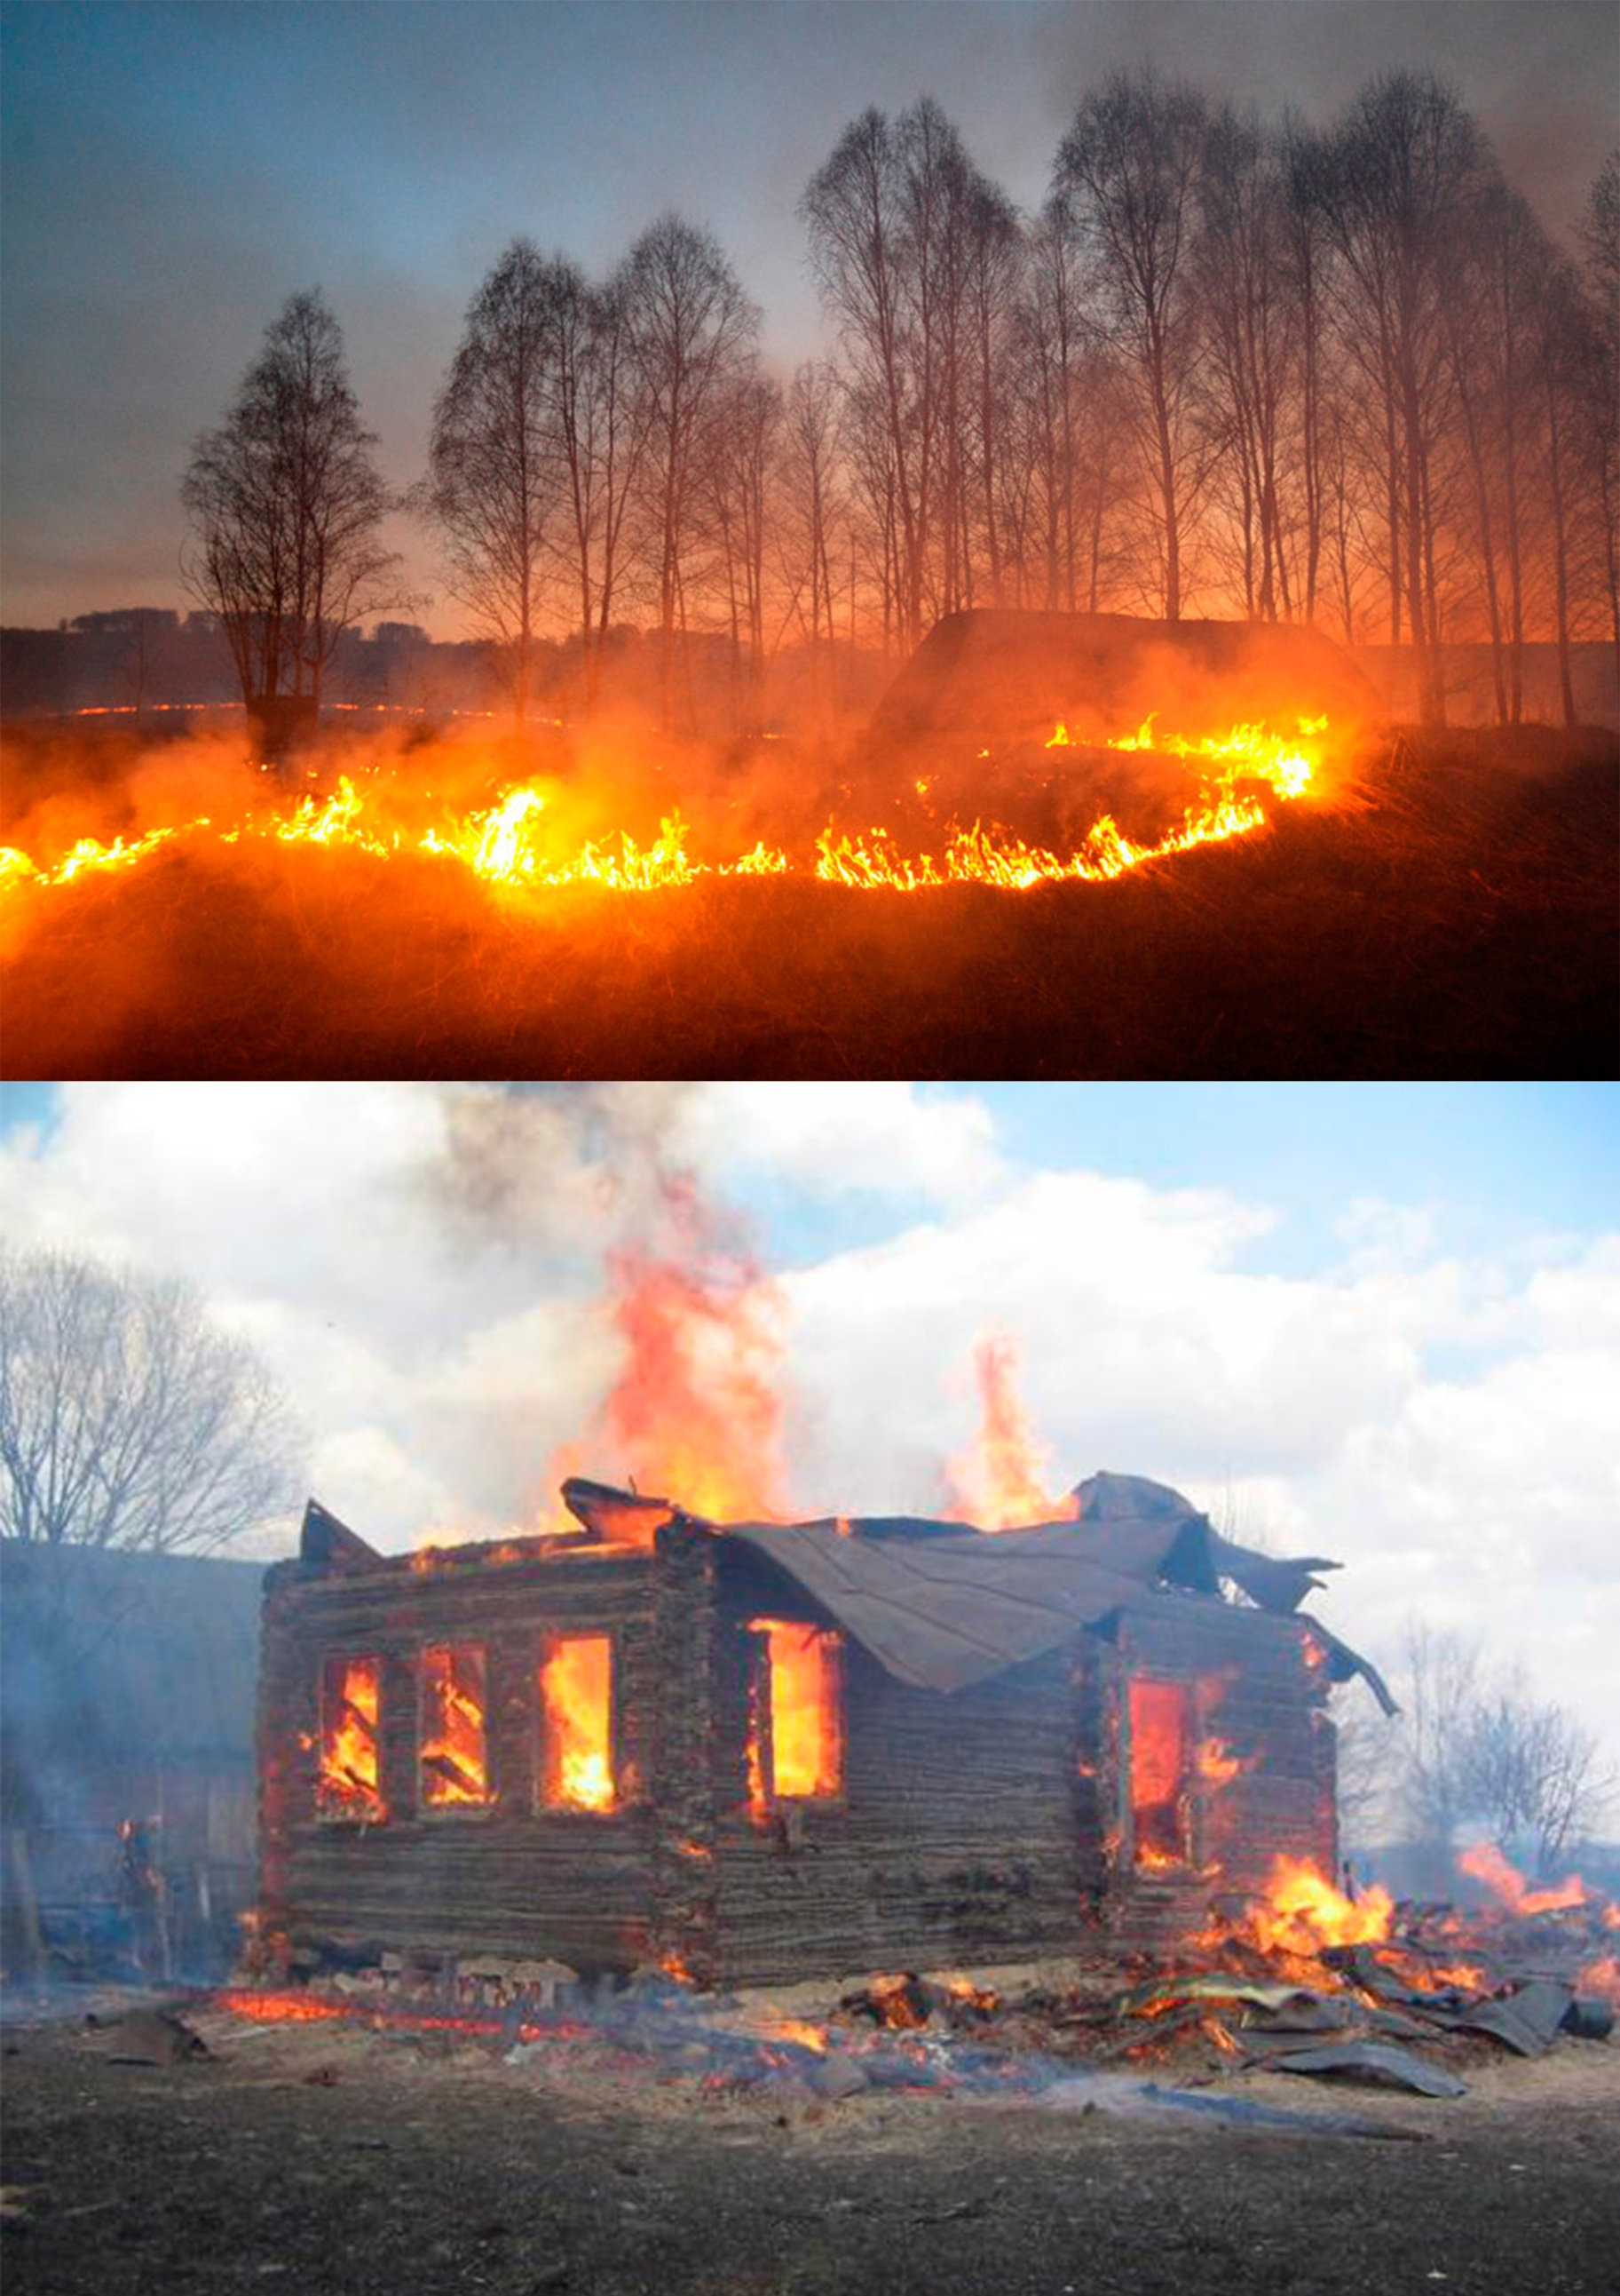

**Чтобы дым и огонь пожара не пришел в ваш дом**

**не поджигайте сухую траву, всегда тушите костер**

При обнаружении возгорания **звоните**:

Пожарная часть п.Молоково – **01**;

С мобильного телефона оператора **БиЛайн – 001, или 112 после ответа -1**;

С мобильного телефона оператора **МТС – 010, или 112 после ответа -1**;

С мобильного телефона оператора **Мегафон – 112 после ответа -1**;

С мобильного телефона оператора **Теле2 – 001 или 112 после ответа -1**;

Единая дежурно-диспетчерская служба п.Молоково – **2-15-33**;

С мобильного телефона **– 8-48-275-2-15-33**.

Поджоги сухой травы

ОПАСНЫ!